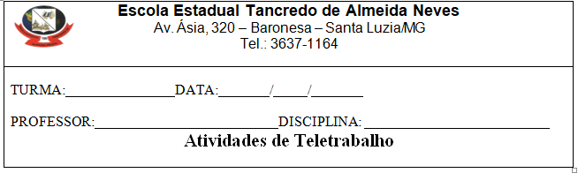

ATIVIDADE DE LÍNGUA PORTUGUESA

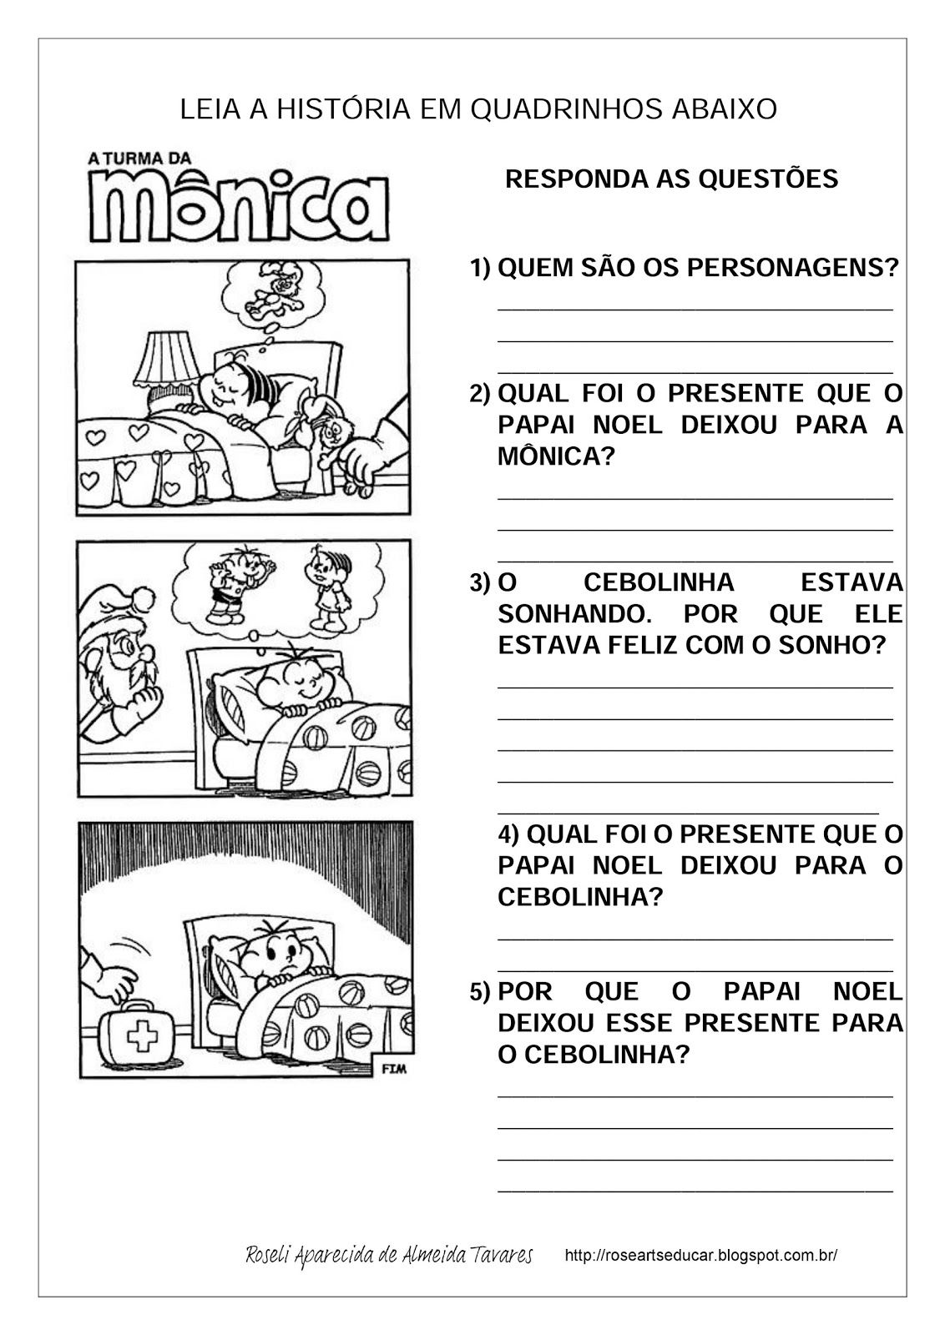

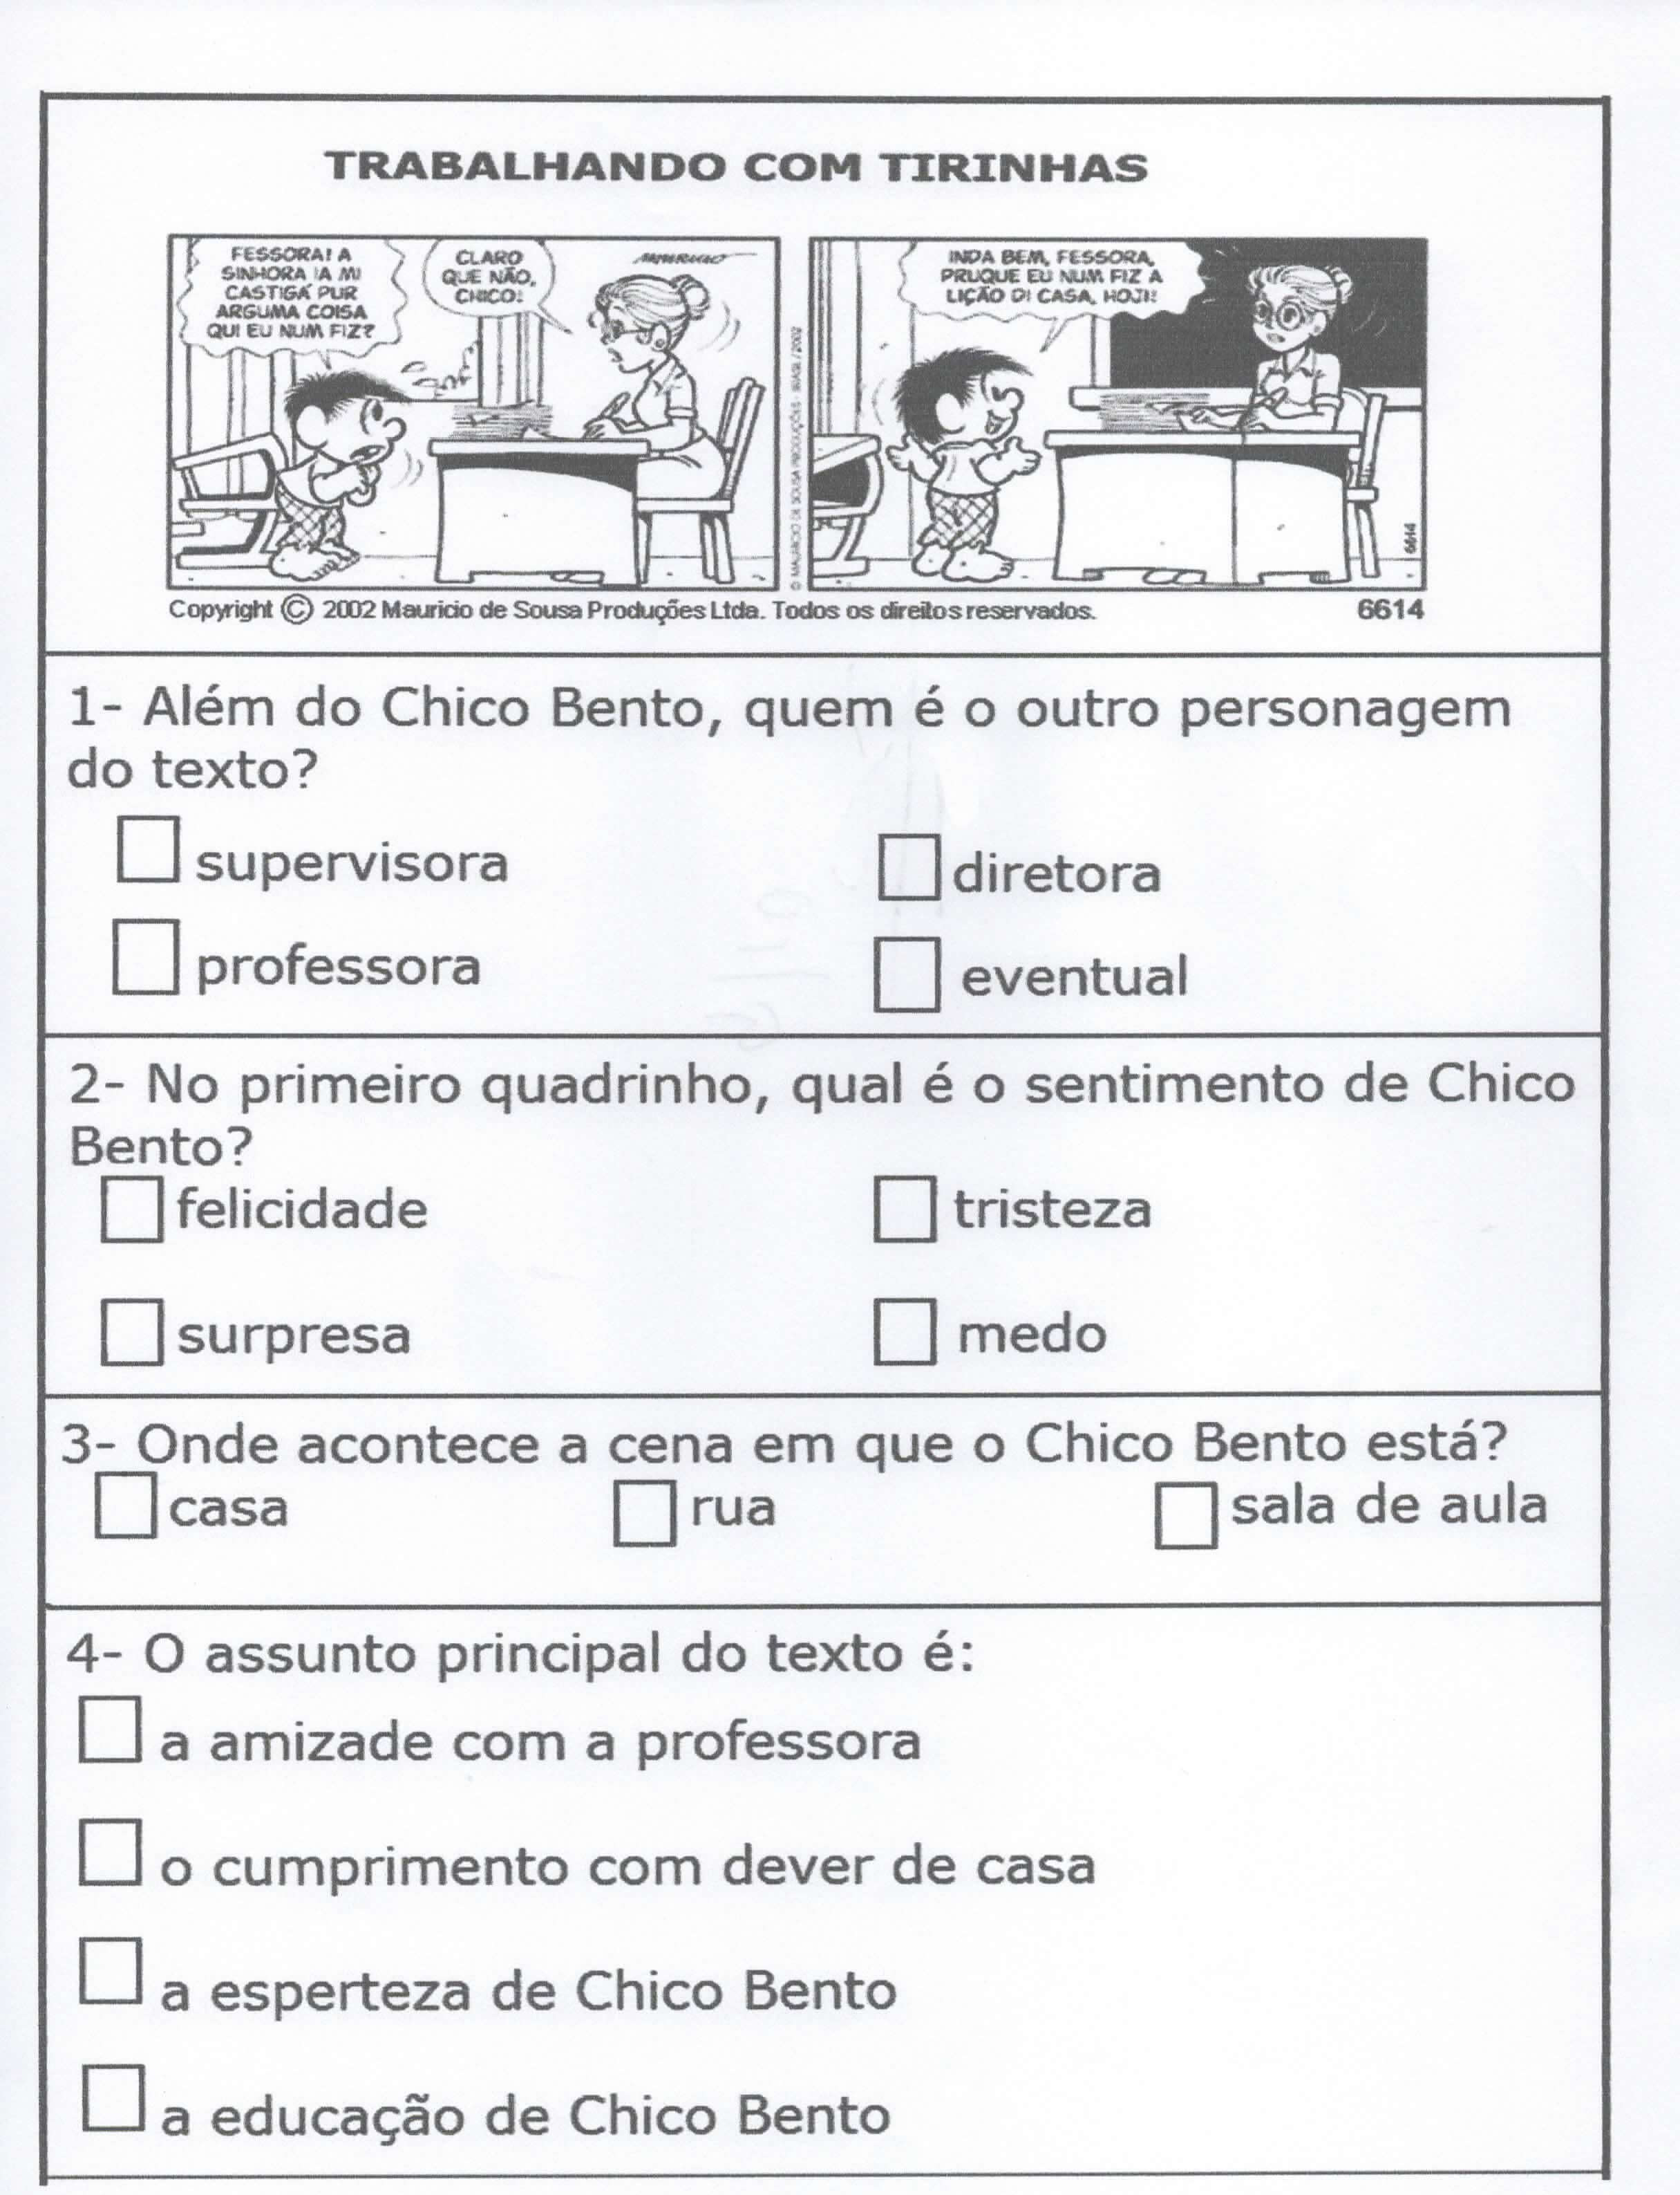

ATIVIDADE DE MATEMÁTICA
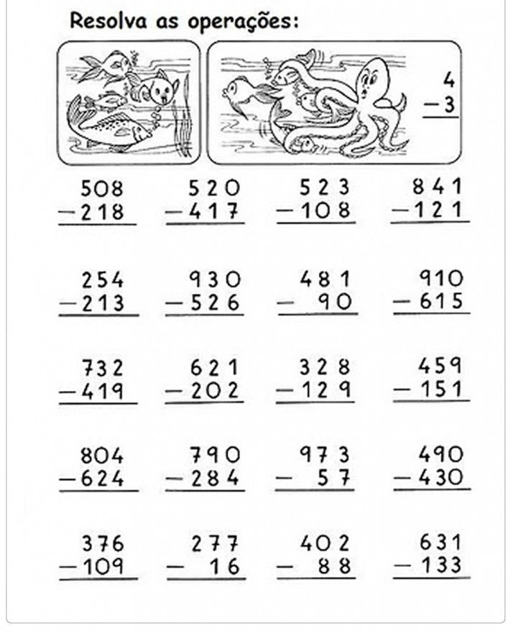
NO CADERNO, ESCREVA OS RESULTADOS POR EXTENSO.

